附件三
彰化縣饒明國民小學113年全民國防教育網站運用宣導資料紀錄表
主題 | 全民國防 認識國軍
日期 | 113.9.27
主講人 | 林秀如
對象 | 三年級 | 人數 | 30人
宣 導（活動）綱 要 | ■本校已於學校網站設置連結至全民國防教育全球資訊網（https://aode.mnd.gov.tw/)  ■本校已於學校網站設置連結至彰化縣全民國防教育網（http://163.23.200.220/defense/)  1.向學生宣導國防教育網站，讓學生瞭解「全民國防教育」對個人、家庭、社會與國家安全之影響，關注、支持參與國防事務。  2.鼓勵學生參與全民國防教育有獎徵獎活動。
成 果 照 片 | 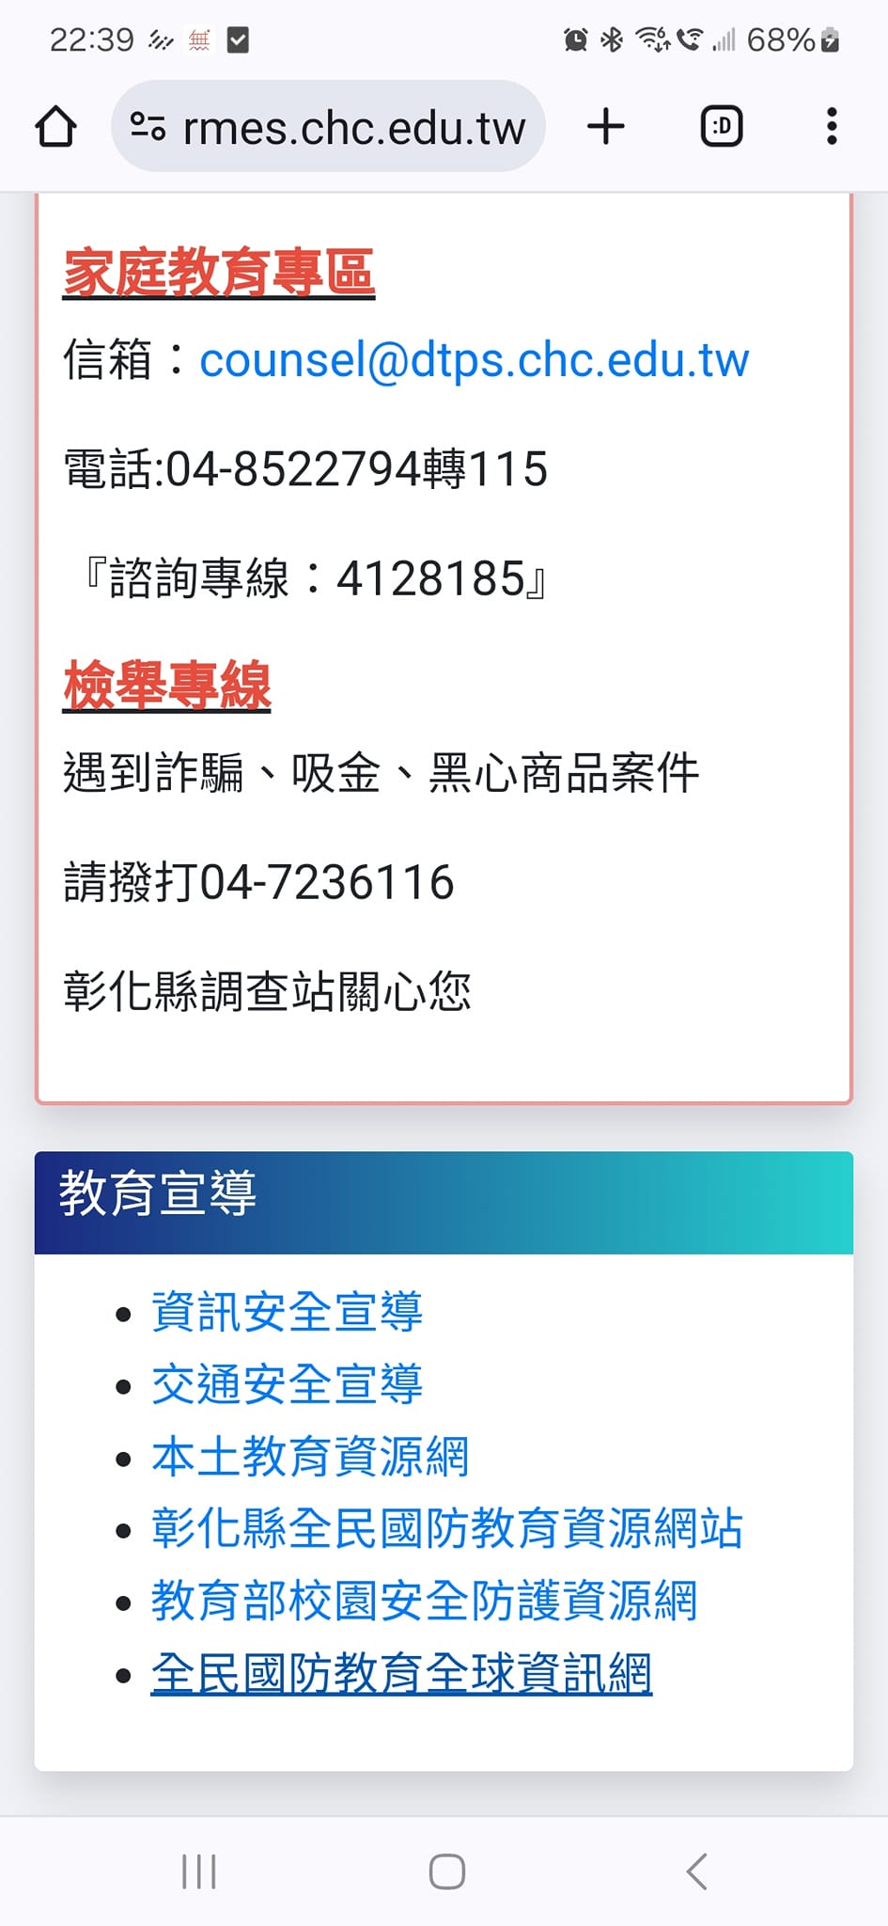  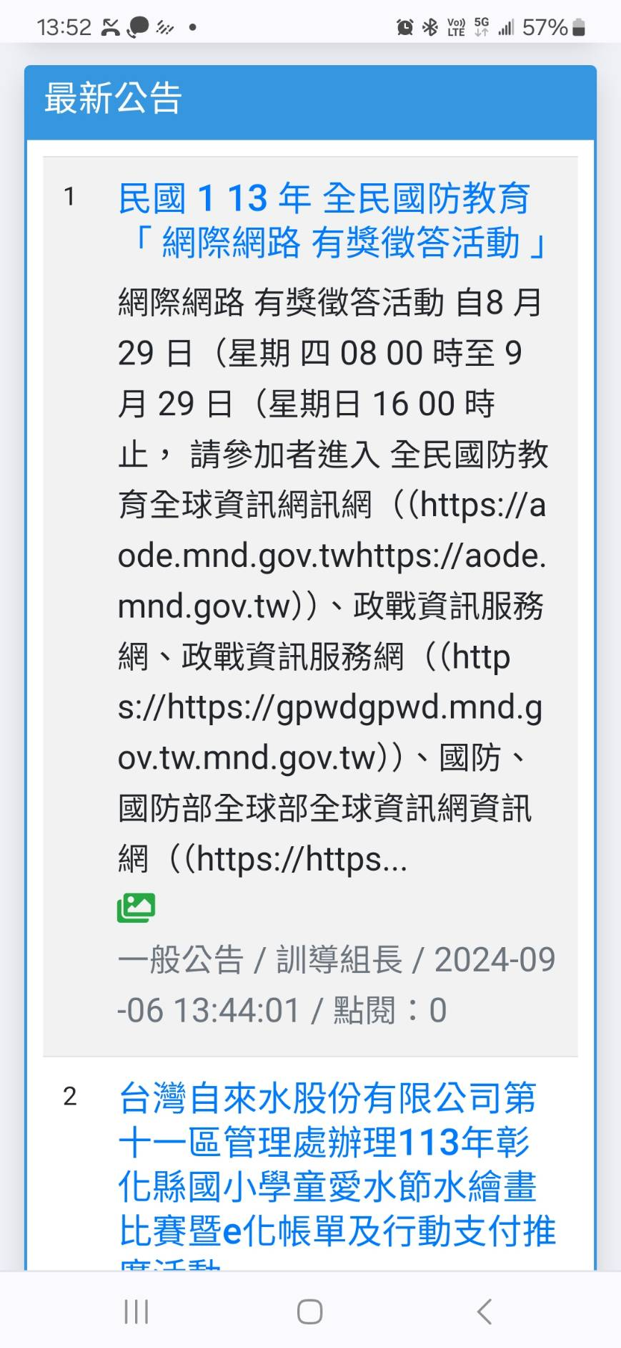  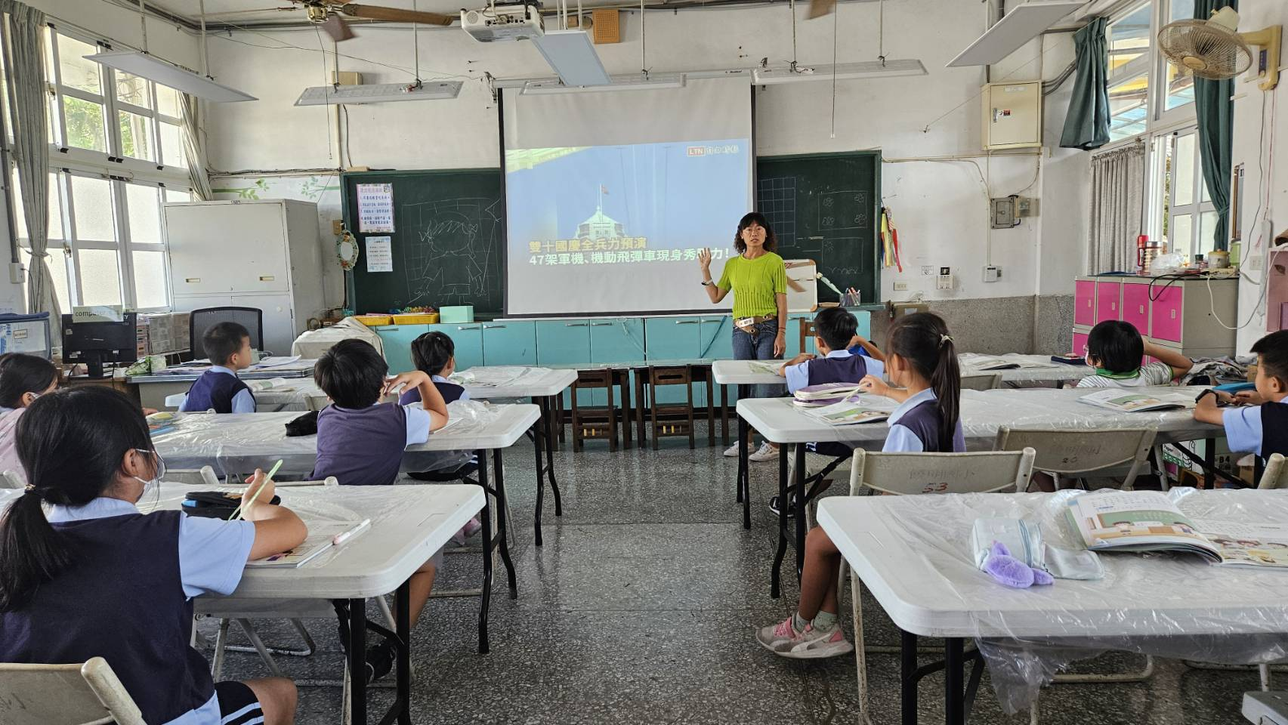

承辦人： 林秀如 單位主管： 張右昇 校長： 江淑芳

